СЕВЕРО-ЕНИСЕЙСКИЙ РАЙОННЫЙ СОВЕТ ДЕПУТАТОВ КРАСНОЯРСКОГО КРАЯ

РЕШЕНИЕ

р.п. Северо-Енисейский
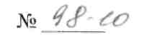
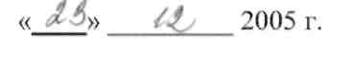

Об утверждении порядка определения размера арендной платы, условиях и сроках внесения арендной платы за землю на территории Северо-Енисейского района
В целях установления порядка определения размера арендной платы за землю на территории Северо-Енисейского района, на основании статей 22 и 65 Земельного Кодекса Российской Федерации, п. 10 ст. 3 Федерального закона «О введении в действие Земельного кодекса Российской Федерации», руководствуясь ст. 44 Устава Северо-Енисейского района, Районный Совет депутатов РЕШИЛ:
1.Утвердить Порядок определения размера арендной платы за землю на территории Северо-Енисейского района, согласно приложению 1.
- Утвердить Порядок, условия и сроки внесения арендной платы за землю на территории Северо-Енисейского района, согласно приложению 2.

- Контроль за исполнением решения возложить на постоянную комиссию по экологии, природоохранной деятельности и развития малого бизнеса (A.M. Татарников).
- Настоящее решение вступает в силу с 1 января 2006 года и подлежит официальному опубликованию в газете «Северо-Енисейский вестник».
И.М. Гайнутдинов
Глава района
Ларьков Петр Юрьевич 21-0-60

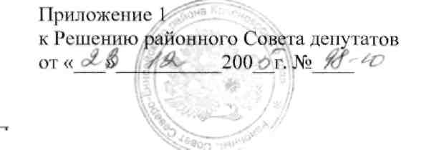
порядок
определения размера арендной платы за землю на территории Северо-Енисейского района
1. Общие положения
- Настоящий порядок регулирует определение размера арендной платы за земельные участки, находящиеся в муниципальной собственности района, а также до разграничения государственной собственности - на земельные участки находящиеся в государственной собственности Российской Федерации и Красноярского края и расположенные на территории района (если иной порядок не установлен Правительством РФ)
- Плательщиками арендной платы за землю признаются юридические и физические лица, которым земельные участки, указанные в пункте 1.1 настоящего Порядка переданы на праве аренды.
- Объектами взимания арендной платы за землю являются указанные в пункте 1.1 настоящего Порядка земельные участки которые, переданы юридическим и физическим лицам на праве аренды.
2. Порядок определения размера арендной платы за землю
- Размер арендной платы за год определяется договором аренды.
- Размер арендной платы за год определяется по формуле:
А_{п} = S_{y4} х ПД_{нб} х К_{ст} где,,
А_{п} — арендная плата за земельный участок, рублей в год;
S_{y4} — площадь земельного участка в кв.м;
ПД„б — процентная доля кадастровой стоимости земельного участка (рассчитывается с учетом сохранения существующего уровня арендной платы в 2005 году и уровня инфляции на 2006 год);
К_{сп}, - кадастровая стоимость земельного участка, руб./кв.м.
2.3. Размер арендной платы за землю, на территории Северо-Енисейского
района, по категориям и видам функционального использования земель
определяется постановлением администрации района.
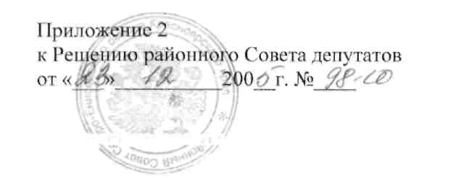
Порядок, условия и сроки внесения арендной платы за землю
- Под арендной платой за землю для целей настоящего Порядка понимается арендная плата за пользование расположенными на территории Северо-Енисейского района земельными участками, находящимися в муниципальной собственности района, а также - до разграничения государственной собственности на землю земельными участками, находящимися в государственной собственности Российской Федерации и Красноярского края.
- Внесение арендной платы за землю осуществляется арендаторами согласно заключенному договору аренды.
- Доходы от передачи в аренду, находящихся в государственной собственности земельных участков, расположенных: в границах населенных пунктов района, на землях промышленности и землях сельскохозяйственного назначения зачисляются на счета территориальных органов федерального казначейства для последующего зачисления в бюджет района, по нормативам, установленным действующим законодательством.
1.4. Условия внесения арендной платы.
- Арендная плата до 1000 руб. в год вносится два раза в год, за каждое полугодие, не позднее 10-го числа первого месяца того полугодия, за которое вносится плата. Арендная плата от 1000 руб. до 10 000 руб. в год вносится четыре раза в год, за каждый квартал, не позднее 10-го числа первого месяца того квартала, за который вносится плата. Арендная плата больше 10 000 руб. в год вносится двенадцать раз в год, за каждый месяц, не позднее 10-го числа того месяца, за который вносится плата.
- Арендная плата исчисляется со дня, следующего за днем вступления в силу соответствующего акта о предоставлении в аренду земельного участка.
- Размер арендной платы может быть уменьшен на сумму в размере 10000 руб. на территории района в отношении земельного участка, находящегося на праве аренды в отношении отдельных категорий арендаторов:
1) Героев Советского Союза, Героев Российской Федерации, полных
кавалеров ордена Славы;
- инвалидов, имеющих III степень ограничения способности к трудовой деятельности, а также лиц, которые имеют I и II группу инвалидности, установленную до 1 января 2004 года без вынесения заключения о степени ограничения способности к трудовой деятельности;
- инвалидов с детства;
4) ветеранов и инвалидов Великой Отечественной войны, а также
ветеранов и инвалидов боевых действий;
5) физических лиц, имеющих право на получение социальной поддержки в
соответствии с Законом Российской Федерации "О социальной защите граждан,
подвергшихся воздействию радиации вследствие катастрофы на Чернобыльской АЭС" (в редакции Закона Российской Федерации от 18 июня 1992 года N 3061-1), в соответствии с Федеральным законом от 26 ноября 1998 года N 175-ФЗ "О социальной защите граждан Российской Федерации, подвергшихся воздействию радиации вследствие аварии в 1957 году на производственном объединении "Маяк" и сбросов радиоактивных отходов в реку Теча" и в соответствии с Федеральным законом от 10 января 2002 года N 2-ФЗ "О социальных гарантиях гражданам, подвергшимся радиационному воздействию вследствие ядерных испытаний на Семипалатинском полигоне";
- физических лиц, принимавших в составе подразделений особого риска непосредственное участие в испытаниях ядерного и термоядерного оружия, ликвидации аварий ядерных установок на средствах вооружения и военных объектах;
- физических лиц, получивших или перенесших лучевую болезнь или ставших инвалидами в результате испытаний, учений и иных работ, связанных с любыми видами ядерных установок, включая ядерное оружие и космическую технику.

